附件2
会议报到乘车路线和地图
一、乘车路线
出发 | 到 达
 | 陕西师范大学学术活动中心
西安咸阳国际机场 | 线路一：乘坐地铁14号线转2号线，会展中心展下车，向北300米，到达陕西师范大学雁塔校区新西门。  线路二：乘坐出租车，车费约150元。
西安火车站 | 线路一：乘坐公交车， 603路、616路，吴家坟站下车，步行过天桥，到达陕西师范大学雁塔校区新西门。  线路二：乘坐出租车，车费约50元。
西安北站 | 线路一：乘坐地铁，地铁2号线, 会展中心展下车，向北300米，到达陕西师范大学雁塔校区新西门。  线路二：乘坐出租车，车费约80元。
二、陕西师范大学会务管理
（1）会务领导小组：
李铁绳 陕西师范大学教师干部培训学院院长
黄怀平 陕西师范大学教师干部培训学院党总支书记
李国华 陕西师范大学教师干部培训学院副院长
葛文双 陕西师范大学教师干部培训学院副院长
（2）会务组
赵菁晶 中小学教师研修中心 029-85308674
陈 茜 培训政策研究与评估中心 029-85300920
陈康梅 中小学教师研修中心 029-85308674
（3）后勤保障组
胡 丹 学院党政办公室主任 029-85300959
冯 俊 学院党政办公室 029-85300959
马 琛 学院服务保障中心 029-85308734

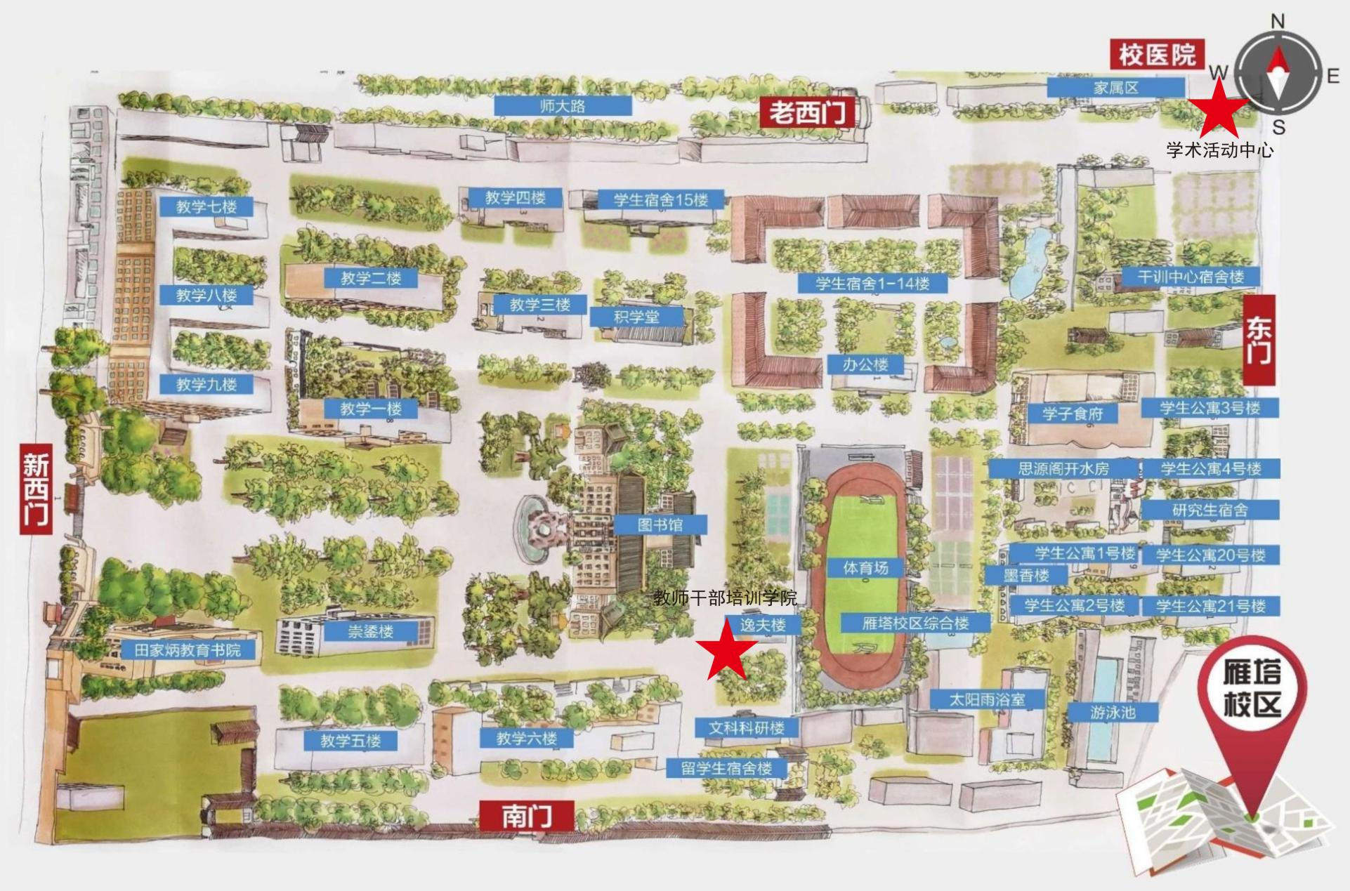
二、校内地图

